管理体系审核记录表
过程与活动、  抽样计划 | 涉及  条款 | 受审核部门：质量技术部 主管领导：张国良 陪同人员：方金甫 | 判定
 |  | 审核员：张磊 （远程审核使用微信进行审核沟通，搜集证据）审核时间：2022年7月8日
审核条款：EMS-2015 5.3组织的角色、职责和权限、6.1.2环境因素；6.2目标及其达成的策划；8.1运行策划和控制；8.2应急准备和响应；9.1.1 监视、测量、分析和评价绩效 总则
ISO 45001：2018
5.3组织的角色、职责和权限；6.1.2危险源辨识和职业安全风险评价；6.2目标及其实现的策划；8.1运行策划和控制；8.2应急准备和响应；
组织的岗位、职责和权限 | EO:5.3 | 本公司提供的产品主要为络筒机、捻线机、绕线机纺织设备的设计、组装。技术质量部主要负责公司产质检量，品管制度设计，表单设计及相关环境、职业健康安全管理活动的实施与执行。负责负责产品设计开发试验、新工艺开发及相关环境、职业健康安全管理活动的实施与执行。  与技术质量部负责人沟通，描述的职责和权限与一体化管理体系的职能分配表基本一致。  有办公桌、电脑、空调等能满足部门体系运行需求。 | Y
质量、环境与职业健康安全目标 | EO:6.2 | 涉及生产部的环境和职业健康安全管理目标及完成情况：查2022年5月20日《EO指标分解及考核结果 》  1．办公场所分类处理各类废弃物，有专门收集箱并标识，回收处理率100%.  2.职业病发生率0  目标可测量，与公司方针一致。根  据提供的数据显示，以上管理目标已全部完成，  编制/日期：韩世海，审批/日期：方金甫2022/5/20 | Y
环境因素/危险源辨识与评价  应对措施 | EO6.1.2  EO6.1.4 | 1)提供《环境因素识别、评价与控制程序》用以指导进行环境因素的识别、登记评价，以确定重要环境因素以及对环境因素的定期更新，环境因素的识别和确定考虑生命周期观点。  提供了《环境因素识别评价表》，识别的环境因素标明时态、状态和对环境的影响，并指制定措施；经查阅识别出对在办公活动中产生的纸张消耗、复印机废墨粉的排放、电的消耗、生活污水的排放等环境因素及考虑到环境管理体系发生变更时可能产生的环境因素。  提供了“重要环境因素控制清单”：与销售部相关的有：资源的消耗、潜在火灾事故的发生等；针对重要环境因素，提供了管理方案/应急准备和响应控制程序。  2）提供了公司制定《危险源辨识、评价和风险控制程序》确保公司在所有管理活动或服务过程中能最大限度、充分地进行危险源辨识与风险性评价，确定不可接受风险并及时更新，实现对危险源与不可接受风险的有效控制。  提供了《危险源调查和评价表》，对活动场所产生的危险源辨识并进行风险评价，以确定控制措施，经查阅已辨识出上下班路上、出差交通事故、摔伤，火灾、触电。编制：方金甫、韩世海、沈妙宏、张国良、傅吉峰、傅叶兴、汪仕繁； 审批：傅吉峰 2021.4.15。  由各部门有管理经验的人员共同讨论、采用经验法确定不可接受风险。提供了《不可接受风险清单》有：出现明火引起的火灾，引起人员机械伤害等；针对只要危险源制定控制措施，提供了环管理方案。 | Y  Y
运行策划和控制 | EO  8.1 | 技术质量部按照风险机遇、环境因素、危险源的识别和评价情况以及所确定的应对措施，进行贯彻实施。  涉及的环境因素和危险源主要为原材料采购不环保绿色低碳、设计没考虑清洁生产过程、成品没考虑再生能源等，涉及重大环境因素和不可接受风险制定管理方案/环境影响运行控制程序进行控制。  特种设备在使用前进行准备工作时，做好各项安全检查。  设置防火标识，配备消防器材、检查用电安全等。  目前上下班生产部人员配戴防毒口罩防护设施，办公室统一组织上班人员测量体温并登记信息，对外来人员进行温度测量及查看健康码。对提供各类辅助材料的供方单位发环境和安全告知书，内容涉及产品环境和安全影响、运输过程环境和安全要求等信息。在各施工的客户单位，传达客户单位的有关环境和安全相关告知信息。 | Y
应急响应和准备 | EO8.2 | 公司制定了《应急准备和响应管理程序》，基本符合要求。按程序文件规定对公司紧急情况进行了识别，编制了预案，公司编制的应急预案包括：特种设备应急预案、火灾、有毒气体中毒、中暑、触电等。  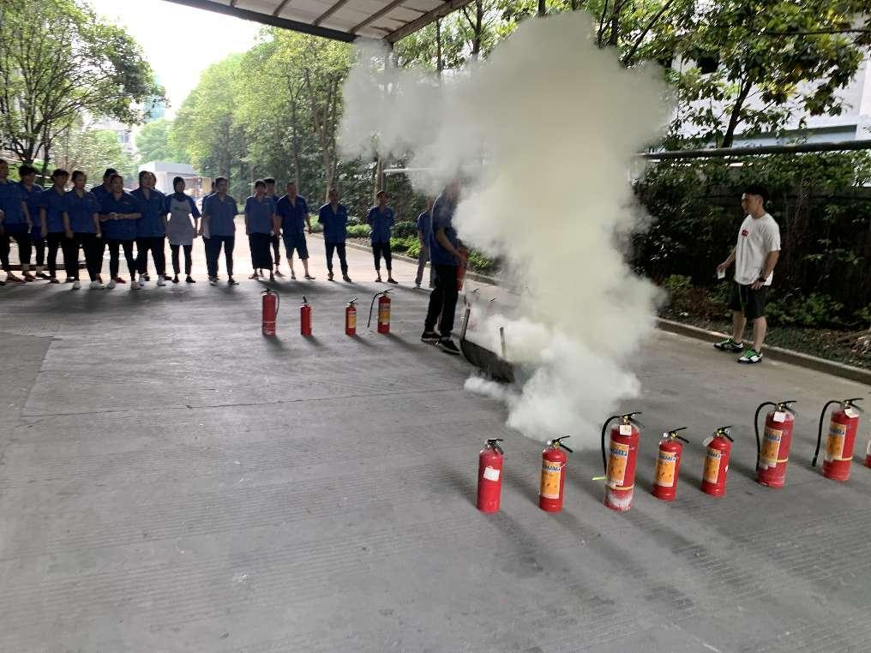  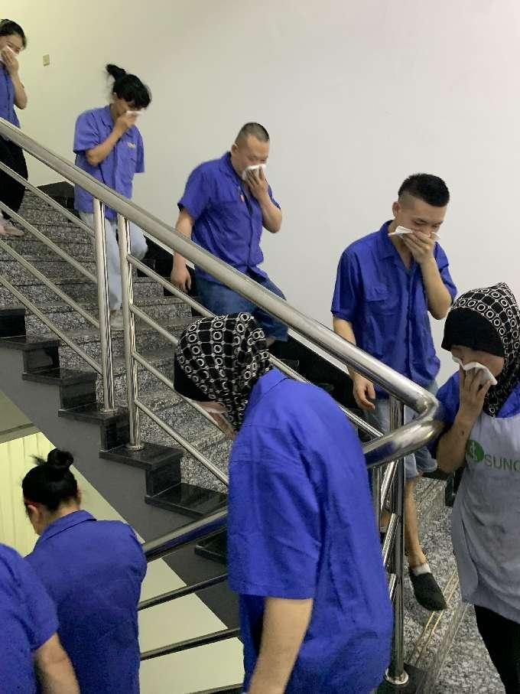  公司于2022.4.9上午进行了消防灭火演练，提供了演练记录，演练图片，结论为基本达到目的、要求继续加强安全教育和培训，提高安全意识。记录人为韩世海，并提供了消防安全知识培训；但演练报告未对预案进行评价，现场沟通。 | Y

说明：不符合标注N

